25.pielikums
Ministru kabineta
2013.gada 19.marta
noteikumiem Nr.154

Bauskas novada administratīvās teritorijas robežas apraksts

2012.gada 1.oktobris
(robežas apraksta sagatavošanas datums)

Nr.  p.k. | Tās zemes vienības kadastra apzīmējums, pa kuru noteikta administratīvās teritorijas robeža | Robežojošās administratīvās teritorijas nosaukums
 | 40720010134 | Ozolnieku novads
 | 40720010056 | Ozolnieku novads
 | 40720010082 | Ozolnieku novads
 | 40720010064 | Ozolnieku novads
 | 40720010084 | Ozolnieku novads  Iecavas novads
 | 40720010007 | Iecavas novads
 | 40720010042 | Iecavas novads
 | 40720010029 | Iecavas novads
 | 40720010043 | Iecavas novads
 | 40520010097 | Iecavas novads
 | 40520010008 | Iecavas novads
 | 40520010098 | Iecavas novads
 | 40520010012 | Iecavas novads
 | 40520010021 | Iecavas novads
 | 40520010064 | Iecavas novads
 | 40520010028 | Iecavas novads
 | 40520010064 | Iecavas novads
 | 40520010075 | Iecavas novads
 | 40520010081 | Iecavas novads
 | 40520020052 | Iecavas novads
 | 40520020101 | Iecavas novads
 | 40520020011 | Iecavas novads
 | 40520020133 | Iecavas novads
 | 40520020054 | Iecavas novads
 | 40520020056 | Iecavas novads
 | 40520020106 | Iecavas novads
 | 40520020058 | Iecavas novads
 | 40520020050 | Iecavas novads
 | 40520020034 | Iecavas novads
 | 40520020085 | Iecavas novads
 | 40520030017 | Iecavas novads
 | 40520030005 | Iecavas novads
 | 40520030018 | Iecavas novads
 | 40560010005 | Iecavas novads
 | 40560010002 | Iecavas novads
 | 40560010005 | Iecavas novads
 | 40560020071 | Iecavas novads
 | 40560020143 | Iecavas novads
 | 40560020160 | Iecavas novads
 | 40560020163 | Iecavas novads
 | 40560020231 | Iecavas novads
 | 40560020076 | Iecavas novads
 | 40560020146 | Iecavas novads
 | 40560020212 | Iecavas novads
 | 40560020066 | Iecavas novads
 | 40560020082 | Iecavas novads
 | 40560020159 | Iecavas novads
 | 40560020083 | Iecavas novads
 | 40560020084 | Iecavas novads
 | 40560020162 | Iecavas novads
 | 40560020085 | Iecavas novads
 | 40560020162 | Iecavas novads
 | 40560020081 | Iecavas novads
 | 40560020019 | Iecavas novads
 | 40560020081 | Iecavas novads
 | 40560020020 | Iecavas novads
 | 40560020006 | Iecavas novads
 | 40560020005 | Iecavas novads
 | 40560020007 | Iecavas novads
 | 40560020161 | Iecavas novads
 | 40560020158 | Vecumnieku novads
 | 40560020077 | Vecumnieku novads
 | 40560030071 | Vecumnieku novads
 | 40560030024 | Vecumnieku novads
 | 40560030048 | Vecumnieku novads
 | 40560030060 | Vecumnieku novads
 | 40560030002 | Vecumnieku novads
 | 40560030047 | Vecumnieku novads
 | 40560030022 | Vecumnieku novads
 | 40560030045 | Vecumnieku novads
 | 40560030059 | Vecumnieku novads
 | 40560030070 | Vecumnieku novads
 | 40560030038 | Vecumnieku novads
 | 40560030062 | Vecumnieku novads
 | 40560060030 | Vecumnieku novads
 | 40560060034 | Vecumnieku novads
 | 40560070064 | Vecumnieku novads
 | 40560070063 | Vecumnieku novads
 | 40560070062 | Vecumnieku novads
 | 40560070061 | Vecumnieku novads
 | 40920050111 | Vecumnieku novads
 | 40920050034 | Vecumnieku novads
 | 40920050067 | Vecumnieku novads
 | 40920050014 | Vecumnieku novads
 | 40920050063 | Vecumnieku novads
 | 40920050041 | Vecumnieku novads
 | 40920050094 | Vecumnieku novads
 | 40920050002 | Vecumnieku novads
 | 40920050094 | Vecumnieku novads
 | 40920050036 | Vecumnieku novads
 | 40920050100 | Vecumnieku novads
 | 40920050075 | Vecumnieku novads
 | 40920050068 | Vecumnieku novads
 | 40920050076 | Vecumnieku novads
 | 40920050077 | Vecumnieku novads
 | 40920050092 | Vecumnieku novads
 | 40920050069 | Vecumnieku novads
 | 40920050091 | Vecumnieku novads
 | 40920050079 | Vecumnieku novads
 | 40920050089 | Vecumnieku novads
 | 40920050015 | Vecumnieku novads
 | 40920050089 | Vecumnieku novads
 | 40920050102 | Vecumnieku novads
 | 40920050089 | Vecumnieku novads
 | 40920050079 | Vecumnieku novads
 | 40920050007 | Vecumnieku novads
 | 40920050024 | Vecumnieku novads
 | 40920050028 | Vecumnieku novads
 | 40920050022 | Vecumnieku novads
 | 40920050097 | Vecumnieku novads
 | 40920050013 | Vecumnieku novads
 | 40920050012 | Vecumnieku novads
 | 40920090045 | Vecumnieku novads
 | 40920090030 | Vecumnieku novads
 | 40920090024 | Vecumnieku novads
 | 40920090025 | Vecumnieku novads
 | 40920090044 | Vecumnieku novads
 | 40920090134 | Vecumnieku novads
 | 40920090131 | Vecumnieku novads
 | 40920090169 | Vecumnieku novads
 | 40920090067 | Vecumnieku novads
 | 40920090135 | Vecumnieku novads
 | 40920090066 | Vecumnieku novads
 | 40920090022 | Vecumnieku novads
 | 40920090080 | Vecumnieku novads
 | 40920090128 | Vecumnieku novads
 | 40920090079 | Vecumnieku novads
 | 40920090078 | Vecumnieku novads
 | 40920090074 | Vecumnieku novads
 | 40920090087 | Vecumnieku novads
 | 40920090032 | Vecumnieku novads
 | 40920090083 | Vecumnieku novads
 | 40920100060 | Vecumnieku novads
 | 40920100003 | Vecumnieku novads
 | 40920100060 | Vecumnieku novads
 | 40920100068 | Vecumnieku novads
 | 40920100065 | Vecumnieku novads
 | 40920100009 | Vecumnieku novads
 | 40920100058 | Vecumnieku novads
 | 40920100001 | Vecumnieku novads
 | 40920120019 | Vecumnieku novads
 | 40920120011 | Vecumnieku novads
 | 40920120041 | Vecumnieku novads
 | 40920120021 | Vecumnieku novads
 | 40920120023 | Vecumnieku novads
 | 40920120065 | Vecumnieku novads
 | 40920120027 | Vecumnieku novads
 | 40920120048 | Vecumnieku novads
 | 40920120172 | Vecumnieku novads
 | 40920120058 | Vecumnieku novads
 | 40920120062 | Vecumnieku novads
 | 40920120017 | Vecumnieku novads
 | 40920120070 | Vecumnieku novads
 | 40920120071 | Vecumnieku novads
 | 40920120008 | Vecumnieku novads
 | 40920120005 | Vecumnieku novads
 | 40920130078 | Vecumnieku novads
 | 40920130016 | Vecumnieku novads
 | 40920130081 | Vecumnieku novads
 | 40920130002 | Vecumnieku novads
 | 40920130003 | Vecumnieku novads
 | 40920130004 | Vecumnieku novads
 | 40920130086 | Vecumnieku novads
 | 40920130004 | Vecumnieku novads
 | 40920130160 | Vecumnieku novads
 | 40920130230 | Vecumnieku novads
 | 40920130017 | Vecumnieku novads
 | 40920130121 | Vecumnieku novads
 | 40920130233 | Vecumnieku novads
 | 40920130025 | Vecumnieku novads
 | 40920130116 | Vecumnieku novads
 | 40920130037 | Vecumnieku novads
 | 40920130208 | Vecumnieku novads
 | 40920130056 | Vecumnieku novads
 | 40920130152 | Vecumnieku novads
 | 40920130057 | Vecumnieku novads
 | 40920130203 | Vecumnieku novads
 | 40920130177 | Vecumnieku novads
 | 40920130203 | Vecumnieku novads
 | 40920130050 | Vecumnieku novads
 | 40920130006 | Vecumnieku novads
 | 40920130009 | Vecumnieku novads
 | 40920130014 | Vecumnieku novads
 | 40920130181 | Vecumnieku novads
 | 40460080177 | Vecumnieku novads
 | 40460090061 | Vecumnieku novads
 | 40460090051 | Vecumnieku novads
 | 40460090061 | Vecumnieku novads
 | 40460090066 | Lietuvas Republika
 | 40460160049 | Lietuvas Republika
 | 40460150063 | Lietuvas Republika
 | 40460240023 | Lietuvas Republika
 | 40460230022 | Lietuvas Republika
 | 40460220036 | Lietuvas Republika
 | 40460210049 | Lietuvas Republika
 | 40460200031 | Lietuvas Republika
 | 40460200030 | Lietuvas Republika
 | 40460180032 | Lietuvas Republika
 | 40460170035 | Lietuvas Republika
 | 40600100061 | Lietuvas Republika
 | 40600090064 | Lietuvas Republika
 | 40600120042 | Lietuvas Republika
 | 40600120043 | Lietuvas Republika
 | 40600110032 | Lietuvas Republika
 | 40680170051 | Lietuvas Republika
 | 40680140026 | Lietuvas Republika
 | 40680130016 | Lietuvas Republika
 | 40680080032 | Lietuvas Republika  Rundāles novads
 | 40680080019 | Rundāles novads
 | 40680080049 | Rundāles novads
 | 40680040009 | Rundāles novads
 | 40680040013 | Rundāles novads
 | 40680040003 | Rundāles novads
 | 40680040030 | Rundāles novads
 | 40680040052 | Rundāles novads
 | 40680040029 | Rundāles novads
 | 40680040051 | Rundāles novads
 | 40680040016 | Rundāles novads
 | 40680040027 | Rundāles novads
 | 40680040015 | Rundāles novads
 | 40680040064 | Rundāles novads
 | 40680040059 | Rundāles novads
 | 40680040045 | Rundāles novads
 | 40680040044 | Rundāles novads
 | 40680040001 | Rundāles novads
 | 40680040035 | Rundāles novads
 | 40680050042 | Rundāles novads
 | 40680050002 | Rundāles novads
 | 40680050077 | Rundāles novads
 | 40680050005 | Rundāles novads
 | 40680050041 | Rundāles novads
 | 40680010065 | Rundāles novads
 | 40680010020 | Rundāles novads
 | 40680010006 | Rundāles novads
 | 40680010031 | Rundāles novads
 | 40680010056 | Rundāles novads
 | 40680010032 | Rundāles novads
 | 40680010034 | Rundāles novads
 | 40680010066 | Rundāles novads
 | 40680010055 | Rundāles novads
 | 40680010035 | Rundāles novads
 | 40680010056 | Rundāles novads
 | 40680010057 | Rundāles novads
 | 40680010014 | Rundāles novads
 | 40680010039 | Rundāles novads
 | 40680010064 | Rundāles novads
 | 40680010029 | Rundāles novads
 | 40680010045 | Rundāles novads
 | 40680010052 | Rundāles novads
 | 40680010054 | Rundāles novads
 | 40680010058 | Rundāles novads
 | 40680010053 | Rundāles novads
 | 40680070021 | Rundāles novads
 | 40680070065 | Rundāles novads
 | 40680070057 | Rundāles novads
 | 40680070071 | Rundāles novads
 | 40680020201 | Rundāles novads
 | 40680020590 | Rundāles novads
 | 40680020003 | Rundāles novads
 | 40680020574 | Rundāles novads
 | 40680020200 | Rundāles novads
 | 40680020621 | Rundāles novads
 | 40680020200 | Rundāles novads
 | 40680020624 | Rundāles novads
 | 40680020602 | Rundāles novads
 | 40680020033 | Rundāles novads
 | 40680020564 | Rundāles novads
 | 40680020610 | Rundāles novads
 | 40680020611 | Rundāles novads
 | 40680020114 | Rundāles novads
 | 40680020586 | Rundāles novads
 | 40680020564 | Rundāles novads
 | 40010070098 | Rundāles novads
 | 40010070104 | Rundāles novads
 | 40010070123 | Rundāles novads
 | 40010070076 | Rundāles novads
 | 40010070046 | Rundāles novads
 | 40010070075 | Rundāles novads
 | 40010070014 | Rundāles novads
 | 40010070102 | Rundāles novads
 | 40010070032 | Rundāles novads
 | 40010070026 | Rundāles novads
 | 40010070073 | Rundāles novads
 | 40010070025 | Rundāles novads
 | 40010070096 | Rundāles novads
 | 40010070024 | Rundāles novads
 | 40010070074 | Rundāles novads
 | 40520080036 | Rundāles novads
 | 40720070145 | Rundāles novads
 | 40720060058 | Rundāles novads
 | 40720040157 | Rundāles novads
 | 40720020109 | Rundāles novads  Ozolnieku novads
 | 40720020073 | Ozolnieku novads
 | 40720020069 | Ozolnieku novads
 | 40720020073 | Ozolnieku novads
 | 40720020111 | Ozolnieku novads
 | 40720020105 | Ozolnieku novads
 | 40720020012 | Ozolnieku novads
 | 40720020016 | Ozolnieku novads
 | 40720010041 | Ozolnieku novads
 | 40720010055 | Ozolnieku novads
 | 40720010019 | Ozolnieku novads
 | 40720010008 | Ozolnieku novads

Bauskas novada administratīvās teritorijas robežas karte

2012.gada 1.oktobris
(robežas kartes sagatavošanas datums)

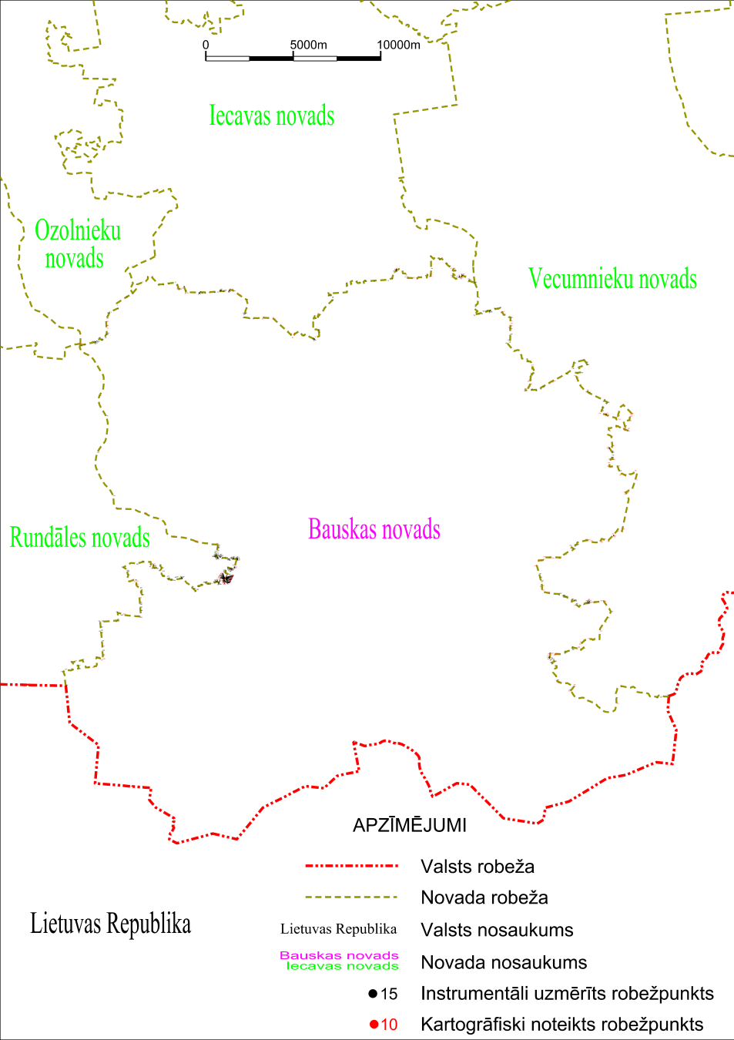

Tieslietu ministra vietā –
iekšlietu ministrs R.Kozlovskis

